Análisis #1 de Vanguardia Sección Economía
20 de septiembre - 4 de octubre

Integrantes:
- Silvia Juliana Gómez Pinilla tw: silviagomez130
- Daniel Felipe Ospina Aislant tw: DanielOspinaA1
- Nicolás Amaya Meléndez tw: nicoamaya_0

Durante estas dos semanas recopilamos 71 noticias en total, es el periodo en el que más noticias se han publicado desde que comenzamos con el análisis. Cada uno de los integrantes debía analizar dos noticias por día y pudimos encontrarlas en cuatro días. En cada noticia debíamos ver si el titular era sensacionalista, técnico, de expectativa o confuso. si la fuente de la noticia era oficial, ciudadano, experto, afectado o no tenía fuentes. Además debíamos observar si el sesgo con el que el periodista escribió la noticia era neutro, positivo o negativo, también ver qué tipo de fotografía se utiliza para apoyar la noticia (archivo o día) y qué tipo de imagen era (ilustrativa, de apoyo, genérica).

Los días en los que se pudieron encontrar más de las noticias propuestas o la cantidad exacta fueron el 23 y 30 de septiembre, y el 1 y 2 de octubre. Por otra parte, los días en los que se encontraron menos noticias fueron el 22 y el 27 de septiembre, con sólo 3 noticias en cada uno.

Respecto al titular, notamos que a diferencia de todos los otros análisis, en este el tipo de titular que más predominó no fue el técnico, sino el expectativa con un 69% del total de las noticias, lo que corresponde a 49 noticias. Sin embargo, el titular técnico es el segundo con más predominancia con un 23,9%, que corresponde a 17 noticias, luego está el titular confuso con 5,6%, que pertenece a 4 noticias y finalmente el sensacionalista que tiene un porcentaje de 1,4% ya que sólo se detectó un titular de este tipo.

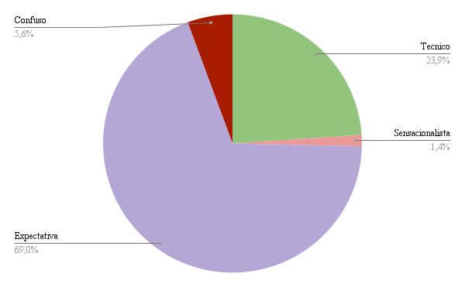
Estas primeras conclusiones reflejan que los periodistas de Vanguardia crean buenos titulares a partir de la información de la noticia y lo hacen de una manera clara, en la mayoría de las noticias. No apelan a exagerar la información para que los lectores se interesen en las redacciones.

Por otra parte, respecto a las fuentes, podemos ver que en el 71,4% de las noticias los periodistas se limitan a utilizar sólo fuentes oficiales en la mayoría de los casos, sin dar la oportunidad de contrastar la información con otras fuentes. Además, en el 14,3% de las redacciones utilizan fuentes de expertos, que equivale a 10 noticias y sólo el 1,4% de las noticias, que es el valor de una, se toma como fuente a un ciudadano.

Al contrastar con los análisis pasados notamos que el porcentaje de afectados como fuentes siempre es bajo, en esta oportunidad fue 0. Contrario a las noticias sin fuentes que en este caso aumentaron a 12,9%, es decir, 9 noticias.

Un dato relevante que notamos en este seguimiento fue que algunas noticias pueden llegar a utilizar hasta seis fuentes. La noticia que más fuentes utilizó fue una del 25 de septiembre, seguida por una con cuatro fuentes el 30 de septiembre y varias con tres fuentes como la del 23, 25, 27 y 29 de septiembre, y el 2 de octubre.

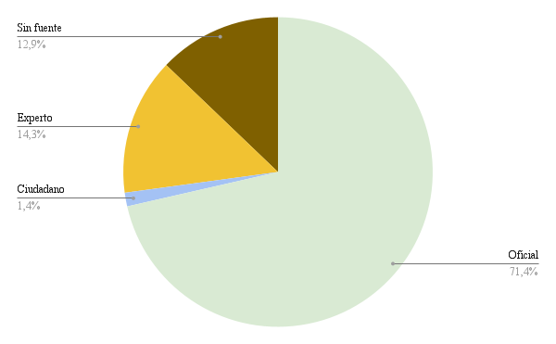
Sólo en siete noticias se utilizan varias fuentes. Esto refleja que los periodistas del periódico no se preocupan por contrastar la información para dar el panorama completo de un hecho y no sólo la visión de una persona u organización.
Otro elemento importante en el seguimiento es el sesgo noticioso. En la gráfica se evidencia que el sesgo negativo desapareció, pues no se encontró ninguna noticia con una redacción pesimista, contrario a los análisis anteriores en lo que sí había un porcentaje pequeño de noticias con sesgo negativo. Esto refleja que los periodistas están siendo cada vez más objetivos en la redacción de los hechos.

El sesgo positivo corresponde al 16,9%, es decir, a 12 noticias del total y el sesgo neutro tiene el porcentaje más grande con el 83,1%, representando las 59 noticias restantes. A diferencia de los análisis anteriores, el sesgo positivo también disminuyó, lo que refuerza la conclusión de la creciente objetividad en los periodistas y, obviamente, el sesgo neutro continúa predominando en las noticias.
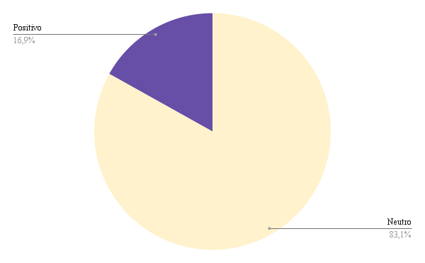

Las fotografías con las que se acompañan las redacciones también fueron analizadas. El 71,4%, que representan 50 noticias son de archivo, es decir que fueron tomadas hace tiempo y Vanguardia las guarda para utilizarlas cuando no haya imagen para apoyar la noticia y el 28,6%, es decir, las 21 noticias restantes tienen una foto del día, que registra el hecho en el momento que pasó.

Un elemento que notamos en este seguimiento fue que se utilizó la misma foto para varias noticias, incluso para noticias que se publicaron en diferentes días pero que tenían el mismo tema. Vanguardia publicó varias noticias sobre el movimiento del dólar, con poca información, y a todas les anexó la misma imagen durante seis días (24, 27, 28 y 29 de septiembre, y 1 y 2 de octubre).

Este patrón indica que los periodistas no se esfuerzan por acompañar la información que escriben con imágenes que brindan más datos, sólo ponen una foto que esté de acuerdo con el tema y ya.

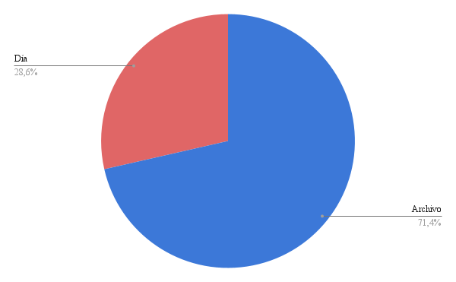
Finalmente respecto al tipo de imagen que se utiliza, el 60,6%, que representa 43 noticias en las que se utilizó una imagen de apoyo que brinda información aparte de la que ya se está dando en el texto o la refuerza. Después, el 28,2% de las noticias tenían una imagen genérica y por último, el 11,3% tenían imágenes ilustrativas.

Respecto a los análisis anteriores, se mantiene que las imágenes de apoyo son las que predominan en las noticias, seguidas de las genéricas y por último las ilustrativas, que siempre son menos utilizadas.
